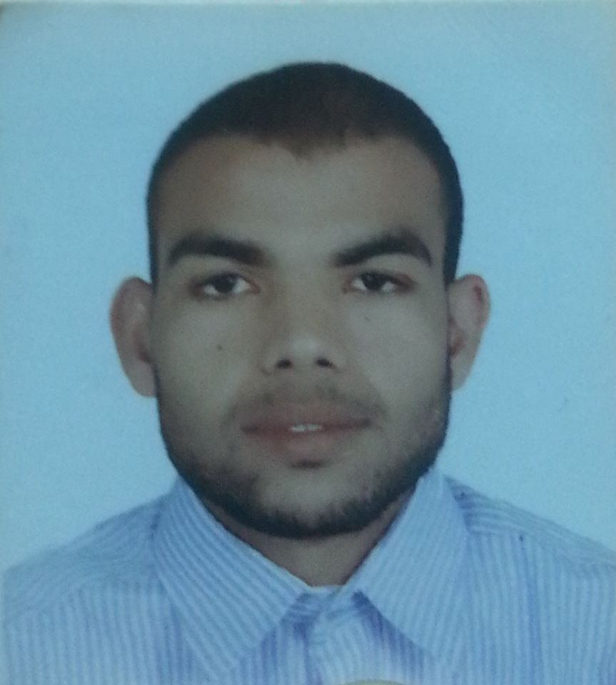

***السيرة الذاتية***

**معلومات شخصية:**

الاسم الكامل: المضرري محمد الغالي

تاريخ ومكان الازدياد: 25-4- 1983 بالريصاني

العنوان: حي الفرح 2 رقم الدار 37، أحداف - أزرو - (المغرب)

الجنسية: مغربية

الحالة الاجتماعية: أعزب

رقم بطاقة التعريف الوطنية: UC 110 163

البريد الإلكتروني: ghali1984@hotmail.Fr

رقم الهاتف: 0666377486

**المستوى التعليمي:**

شهادة الماستر بكلية الآداب بفاس 2010/ والآن أتابع دراستي بسلك الدكتوراه (السنة السادسة)

الوظيفة الحالية: أستاذ اللغة العربية بالتعليم الثانوي التأهيلي

جهة العمل: نيابة تنغير، الثانوية التأهيلية بومالن دادس - ببومالن دادس -

سنوات الخبرة: 6 سنوات

التخصص: اللغة العربية وآدابها / جامعة الآداب والعلوم الإنسانية بفاس - ظهر المهرازـ

**شواهد علمية:**

2004: شهادة البكالوريا في الآداب بثانوية الضريح بالريصاني

2007: شهادة دبلوم الدراسات الجامعية العامة (D .E .U.G) بكلية الآداب والعلوم الإنسانية مكناس، تخصص اللغة العربية

2008: شهادة الإجازة في اللغة العربية (تخصص لسانيات) بكلية الآداب والعلوم الإنسانية مكناس

2010: شهادة الماستر بكلية الآداب والعلوم الإنسانية ظهر المهراز- فاس-

**مؤهلات علمية أخرى:**

- شهادة المشاركة في الدورة التكوينية المنظمة في إطار المشروع E3P7، حول التوجيه التربوي بنيابة تنغير2011.

- شهادة المشاركة في موضوع: جدلية النص والمصطلح في إطار الملتقى الأول للطلبة الباحثين في سلك الدكتوراه، عنوان المداخلة: النص الشارح وأهميته في الدرس المصطلحي، بكلية الآداب والعلوم الإنسانية ظهر المهراز– فاس- سنة 2015.

- شهادة المشاركة في المنتدى الأول للطلبة الباحثين في الدكتوراه (حوار الحضارات والتراث الثقافي)، عنوان المداخلة: المصطلح النحوي المعرف في شروح كتاب سيبويه، بكلية الآداب والعلوم الإنسانية سايس- فاس- 2015.

- شهادة المشاركة في موضوع: اللغة والآداب: المناهج والقضايا في إطار الملتقى الثاني للطلبة الباحثين في سلك الدكتوراه، عنوان المداخلة: مناهج الشراح في شرح كتاب سيبويه، بكلية الآداب والعلوم الإنسانية ظهر المهراز– فاس- سنة 2016.

* دبلوم (office word 2010) سنة 2015
* دبلوم (office PowerPoint) سنة 2015

**المنشورات العِلمية في مجلات محكّمة:**

* مقال بعنوان: تجليات الشروح في شرح كتاب سيبويه: ـ شرح الأعلم الشَّنْتَمَري نموذجاً ـ، قد تم نشره في العدد 49 من مجلة "دراسات" العلمية المحكّمة، والتي تحمل الرقم المعياري الدولي ISSN 1112-4652، (سنة 2016).
* مقال بعنوان: صناعة المعاجم المختصة: - المعجم النحوي نموذجا-، قد تم نشره في العدد الثاني من مجلة "البراد يغم" التي تحمل الرقم المعياري الدولي للدوريات: ISSN 2478-0200، (سنة 2016 ).
* مقال بعنوان: أهمية تعريف المصطلح في النحو العربي، قد تم نشره في العدد 51 من مجلة "التعريب". (سنة 2016)
* مقال بعنوان: قيمة كتاب سيبويه وآثاره في العلوم العربية، قد تم نشره في العدد 45 من مجلة "جذور". (سنة 2016)
* مقال بعنوان: التعريف والمفهوم في الصناعة النحوية، سينشر إن شاء الله في العدد المقبل (ع.12) من مجلة "إشكالات في اللغة والأدب". ( شهر ماي سنة 2017)

**مهارات وتقنيات أخرى:**

مهارة استخدام الحاسوب: جيد / مهارة إتقان اللغة الأصلية (اللغة العربية): جيد / مهارة إتقان اللغات الأجنبية: متوسط

**الاهتمامات والهوايات:**

القراءة / المشاركة في الأنشطة التربوية والندوات العلمية....